Natale, la grande gioia di essere amati da Dio

Obiettivo è riscoprire il significato profondo del Natale per viverlo cristianamente.
Il Natale da sempre provoca emozioni, sentimenti e pensieri quasi magici, ma anche preoccupazioni, spese, fatica…Proviamo a fare le “pulizie di Natale” e a decorare la nostra casa in modo diverso per vivere la festa con serenità e con spirito cristiano.
Quando siamo coinvolti in qualche bella esperienza è naturale volerla condividere con gli altri, per questo è tanto difficile tenere dentro di sé un bel segreto. Gli angeli non annunciarono la nascita di Gesù ai grandi della terra, scelsero di rivolgersi a persone umili e semplici pronte a correre a vedere il Signore.
Sull’esempio dei pastori i ragazzi scoprono che ognuno di loro è chiamato ad andare a vedere il bambino Gesù. L’incontro con Lui si trasforma in un annuncio gioioso per quanto visto e vissuto.

Testo Biblico – Luca 2,1-20
In quei giorni un decreto di Cesare Augusto ordinò che si facesse il censimento di tutta la terra. Questo primo censimento fu fatto quando Quirinio era governatore della Siria. Tutti andavano a farsi censire, ciascuno nella propria città. Anche Giuseppe, dalla Galilea, dalla città di Nàzaret, salì in Giudea alla città di Davide chiamata Betlemme: egli apparteneva infatti alla casa e alla famiglia di Davide. Doveva farsi censire insieme a Maria, sua sposa, che era incinta. Mentre si trovavano in quel luogo, si compirono per lei i giorni del parto. Diede alla luce il suo figlio primogenito, lo avvolse in fasce e lo pose in una mangiatoia, perché per loro non c'era posto nell'alloggio.
C'erano in quella regione alcuni pastori che, pernottando all'aperto, vegliavano tutta la notte facendo la guardia al loro gregge. Un angelo del Signore si presentò a loro e la gloria del Signore li avvolse di luce. Essi furono presi da grande timore, ma l'angelo disse loro: "Non temete: ecco, vi annuncio una grande gioia, che sarà di tutto il popolo: oggi, nella città di Davide, è nato per voi un Salvatore, che è Cristo Signore. Questo per voi il segno: troverete un bambino avvolto in fasce, adagiato in una mangiatoia". E subito apparve con l'angelo una moltitudine dell'esercito celeste, che lodava Dio e diceva:
"Gloria a Dio nel più alto dei cieli
e sulla terra pace agli uomini, che egli ama".
Appena gli angeli si furono allontanati da loro, verso il cielo, i pastori dicevano l'un l'altro: "Andiamo dunque fino a Betlemme, vediamo questo avvenimento che il Signore ci ha fatto conoscere". Andarono, senza indugio, e trovarono Maria e Giuseppe e il bambino, adagiato nella mangiatoia. E dopo averlo visto, riferirono ciò che del bambino era stato detto loro. Tutti quelli che udivano si stupirono delle cose dette loro dai pastori. Maria, da parte sua, custodiva tutte queste cose, meditandole nel suo cuore. I pastori se ne tornarono, glorificando e lodando Dio per tutto quello che avevano udito e visto, com'era stato detto loro.
Attività Il Vangelo in 5 scene
L’attività può essere divisa in sottogruppi. A ogni gruppo si consegnano le 5 immagini sotto riportate che rappresentano le diverse scene del brano del Vangelo della nascita di Gesù.
I ragazzi mettono in ordine le diverse scene e descrivono il contenuto di ogni immagine. Ogni gruppo racconterà poi il “suo brano del vangelo” motivando la scelta.
A questo punto leggiamo il brano del Vangelo
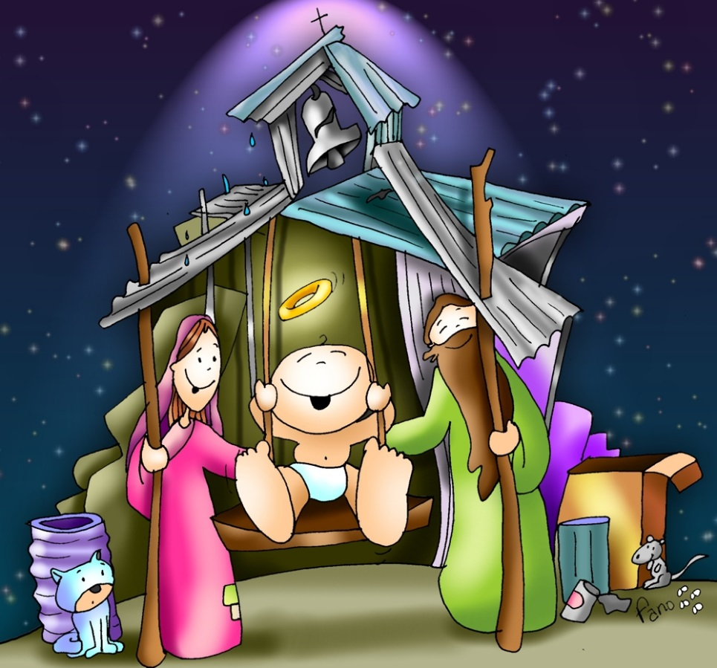
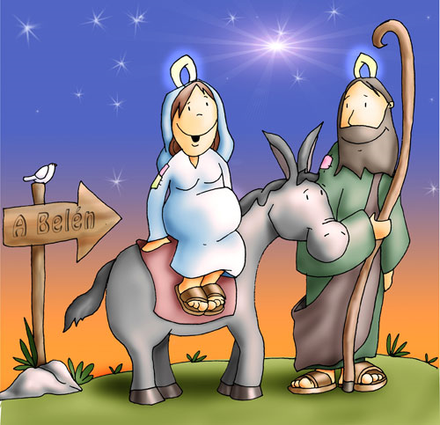
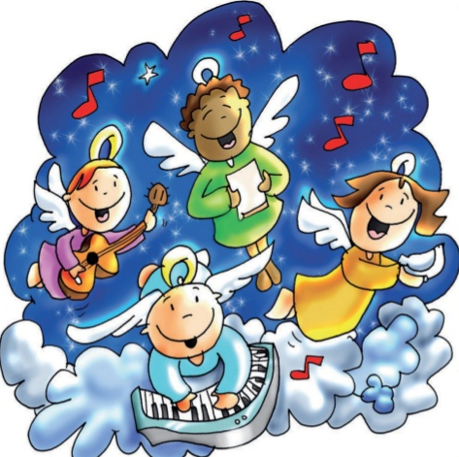

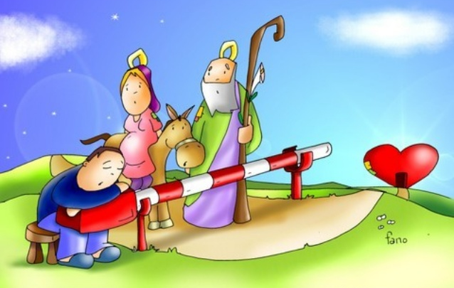
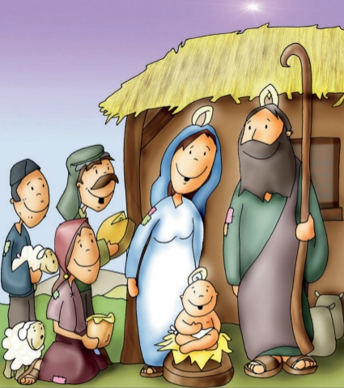

Attività Il presepe vivente
Possiamo proporre la drammatizzazione del brano per favorirne l’interiorizzazione.

Attività Natale in famiglia
Ogni ragazzo raccoglie un paio di fotografie: una del papà e della mamma poco prima della sua nascita e un’altra di quando è appena nato. Le fotografie sono attaccate su un foglio dove vengono descritti i sentimenti raccontati dai genitori che hanno preceduto, accompagnato e seguito la sua nascita. In gruppo faremo emergere che la gioia della nascita di Gesù avrà riempito anche le giornate di Maria e Giuseppe.

Attività: IL LIBRO DELL’INFANZIA DI GESU’.
Nel libro ogni pagina corrisponde ad un momento dell’infanzia di Gesù e alla vita quotidiana della Sacra Famiglia in Palestina. Possiamo fare riferimento ai seguenti brani evangelici:
La nascita di Gesù (Lc 2, 1-7)
In quei giorni un decreto di Cesare Augusto ordinò che si facesse il censimento di tutta la terra. Questo primo censimento fu fatto quando era governatore della Siria Quirinio. Andavano tutti a farsi registrare, ciascuno nella sua città. Anche Giuseppe, che era della casa e della famiglia di Davide, dalla città di Nazaret e dalla Galilea salì in Giudea alla città di Davide, chiamata Betlemme, per farsi registrare insieme con Maria sua sposa, che era incinta. Ora, mentre si trovavano in quel luogo, si compirono per lei i giorni del parto. Diede alla luce il suo figlio primogenito, lo avvolse in fasce e lo depose in una mangiatoia, perché non c'era posto per loro nell'albergo.
La fuga in Egitto (Mt 2, 13-15 )
I Magi erano appena partiti, quando un angelo del Signore apparve in sogno a Giuseppe e gli disse: «Àlzati, prendi con te il bambino e sua madre, fuggi in Egitto e resta là finché non ti avvertirò: Erode infatti vuole cercare il bambino per ucciderlo».
Egli si alzò, nella notte, prese il bambino e sua madre e si rifugiò in Egitto, dove rimase fino alla morte di Erode
Il ritorno a Nazaret (Mt 2, 19-23)
Morto Erode, un angelo del Signore apparve in sogno a Giuseppe in Egitto e gli disse: «Alzati, prendi con te il bambino e sua madre e va' nel paese d'Israele; perché sono morti coloro che insidiavano la vita del bambino». Egli, alzatosi, prese con sé il bambino e sua madre, ed entrò nel paese d'Israele. Avendo però saputo che era re della Giudea Archelào al posto di suo padre Erode, ebbe paura di andarvi. Avvertito poi in sogno, si ritirò nelle regioni della Galilea e, appena giunto, andò ad abitare in una città chiamata Nazaret, perché si adempisse ciò che era stato detto dai profeti: «Sarà chiamato Nazareno».
Lo smarrimento a Gerusalemme (Lc 2, 41-50)
I suoi genitori si recavano tutti gli anni a Gerusalemme per la festa di Pasqua. Quando egli ebbe dodici anni, vi salirono di nuovo secondo l'usanza; ma trascorsi i giorni della festa, mentre riprendevano la via del ritorno, il fanciullo Gesù rimase a Gerusalemme, senza che i genitori se ne accorgessero. Credendolo nella carovana, fecero una giornata di viaggio, e poi si misero a cercarlo tra i parenti e i conoscenti, non avendolo trovato, tornarono in cerca di lui a Gerusalemme. Dopo tre giorni lo trovarono nel tempio, seduto in mezzo ai dottori, mentre li ascoltava e li interrogava. E tutti quelli che l'udivano erano pieni di stupore per la sua intelligenza e le sue risposte. Al vederlo restarono stupiti e sua madre gli disse: «Figlio, perché ci hai fatto così? Ecco, tuo padre e io, angosciati, ti cercavamo». Ed egli rispose: «Perché mi cercavate? Non sapevate che io devo occuparmi delle cose del Padre mio?». Ma essi non compresero le sue parole.
Dopo aver ascoltato la lettura dei brani evangelici, si consegnano i fogli con le illustrazioni e le didascalie che i ragazzi metteranno in ordine cronologico.
Alla fine di questo lavoro ogni ragazzo vedrà realizzato un semplice libro dell’infanzia di Gesù.
Di seguito riportiamo le immagini che si possono utilizzare.
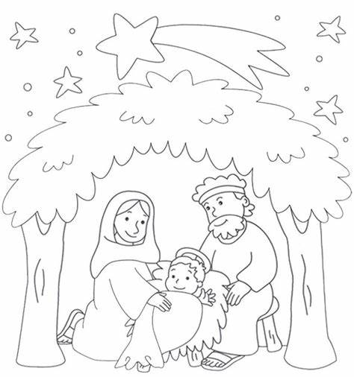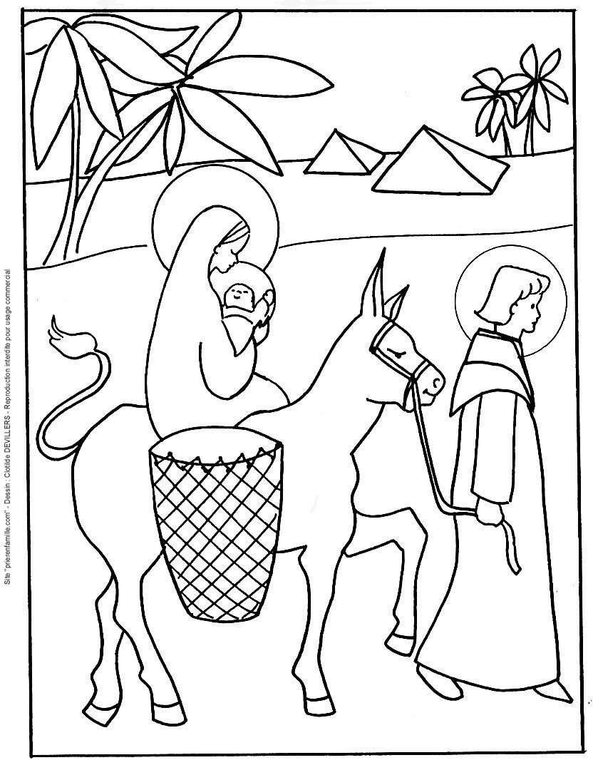
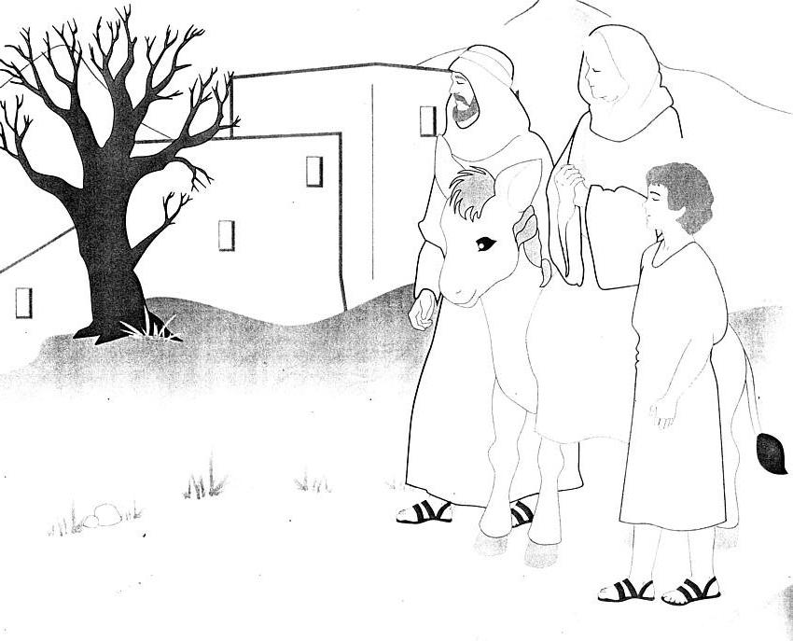

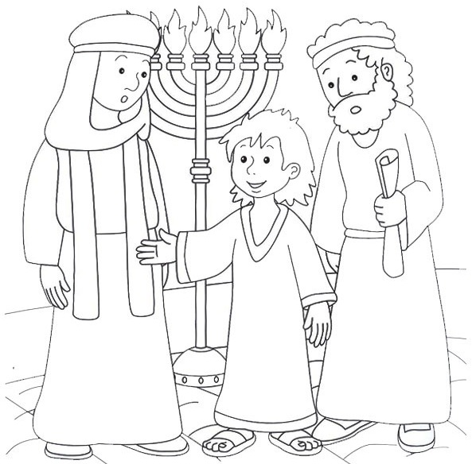

PREGHIERA
Signore Gesù,
adagiato in una mangiatoia,
aiutaci, come i pastori:
a non aver paura e a credere
in Te, nostro Salvatore.
Tu che sei nato per portare
gioia e pace fa che offriamo,
tutti i giorni, qualche piccolo
gesto di amore a chi incontriamo.
Donaci di ascoltare la tua voce
e di farti spazio nel nostro cuore
per accoglierti.

